­

Pendahuluan Jaringan Komputer

Maulana Ifandika

Daftar Isi

**Jaringan Komputer**

**IP Address**

IPv4

IPv6

**DNS**

**Kabel Jaringan**

Fiber Optik

Twisted Pair

Coaxial

**Topologi Jaringan**

**Teknologi PSTN**

**Teknologi GSM**

**Teknologi VoIP**

**Ragam apikasi & komunikasi data**

Proses pengiriman paket

Proses konversi sinyal

Topologi jaringan

Protocol jaringan

Perhitungan bandwitch

Pengertian bandwitdh & throughput

Komponen komunikasi data

Fungsi softswitch

Peralatan penyambungan fiber optik & pemasangan konektor

Macam proses komunikasi data

Tipe jaringan

Jaringan Komputer

Jaringan komputer adalah beberapa perangkat komputer yang saling terhubung satu sama lain dan dapat bertukar / berbagi berbagi sumber daya satu sama lain. Perangkat jaringan menggunakan sistem aturan, disebut sebagai protokol, untuk mentransmisikan informasi melalui teknologi fisik atau nirkabel.

Protokol

Sistem yang memungkinkan hubungan komunikasi / perpindahan data antar komputer dalam jaringan. Terdapat aturan-aturan yang harus dipenuhi, baik oleh pengirim maupun penerima. Contoh jenis-jenis protokol.

**A. UDP**

Kepanjangan dari *User Datagram Protocol* adalah protokol jenis unreliable, jenis prokol yang mementingkan sampainya data, UDP tidak peduli jika data hilang. Contoh Youtube, Streaming, dll.

**B. TCP/IP**

Kepanjangan dari *Transsmission Control Protocol* Protokol standar komunikasi, jika TCP mementingkan keutuhan data, jika TCP akan sedikit lambat dari UDP, TCP mendukung HTTP(80), SSH(22), FTP(21).

**C. HTTPS**

Kepanjangan dari *Hypertext Transfer Protocol* adalah protokol yang umum pada website, huruf ‘s’ menandakan ini *secure* / aman.

Jenis Arsitektur

**A. Klien Server**

Arsitektur ini salah satu bertindak sebagai server (Server adalah yang melayani permintaan dari klien) dan klien adalah yang meminta ke server.

**B. Peer to peer**

Arsitektur ini tidak ada yang menjadi server atau klien, semua menjadi server maupun klien, maka semua se-level.

NAT

Kepanjangan dari *Network Address Translation*

IP Address v4

IP(Internet Protocol) Address adalah bilangan numerik berjumlah 32bit secara acak digunakan untuk pengalamatan perangkat dalam jaringan.

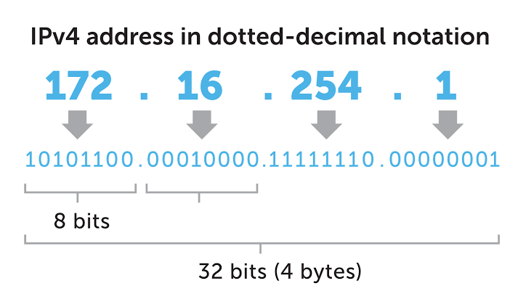

32 Bit pada IPv4 adalah jumlah total digit bilangan biner, karena IPv4 terdiri dari 4 segmen dan setiap segmen terdiri dari 8 digit bilangan biner. 8 digit jika bernilai 1 semua maka di dikonversi ke desimal maka bernilai 255. IP terdiri dari Network ID dan Host ID, 2 segmen pertama adalah Network ID dan 2 segmen berikutnya adalah Host ID. Jika Network ID harus sama jika Host ID tidak boleh sama.

IP Network

Nilai pada IP address yang terhubung ke jaringan, semisal IP **192**.**168**.**10**.10 nilai 192.168.10 adalah nilai dari jaringan yang terhubung.

IP Host

Nilai pada IP address dari perangkat yang terhubung ke jaringan, semisal IP 192.168.10.**10** nilai .10 adalah nilai dari perangkat yang terhubung ke jaringa.

IP Broadcast

Nilai pada IP address yang tidak digunakan untuk host id, IP broadcast digunakan sebagai jalur pengiriman ke semua klien pada jaringan. Contoh IP broadcast adalah 192.168.20.255

IP Gateway

Nilai pada IP address yang digunakan untuk jalur utama internet pada jaringan, setiap jaringan memiliki IP gateway, umumnya untuk nilai gateway bernilai 1, contoh IP gateway adalah 192.168.100.1

Prefix

Sufix

IP Public & IP Private

Sederhananya IP Public IP yang digunakan secara terbuka.

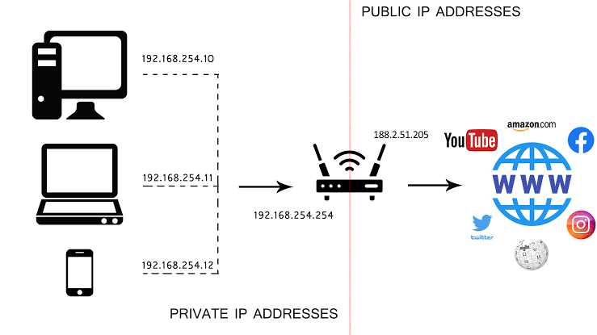

Kelas IP

IP terbagi menjadi 5 jenis kelas, setiap kelas diperuntukan untuk jenis jaringan, semisal untuk kelas A untuk jeringan skala besar, karena memiliki 3 segmen untuk host, jika kelas A untuk kelas menengah dan kelas C untuk skala kecil, C biasanya untuk jaringan LAN seperti LAB, Perkantoran, dll.

|  |  |  |  |  |  |  |
| --- | --- | --- | --- | --- | --- | --- |
| Kelas | Range | Subnet | Contoh | Prefix | Maks host | Ukuran |
| Kelas A | 1 – 126 | 255.0.0.0 | 1.1.1.1 | /8 | 128 | Besar |
| Kelas B | 128 – 192 | 255.255.0.0 | 128.1.1 | /16 | 16384 | Menegah |
| Kelas C | 192 – 223 | 255.255.255.0 | 192.168.1.1 | /24 | 2097157 | Kecil |
| Kelas D | 224 – 239 |  |  |  |  |  |
| Kelas E | 240 - 254 |  |  |  |  |  |

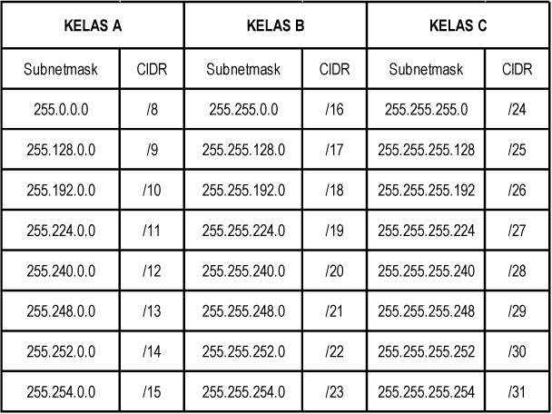

Subneting

Teknik memecah sebuah network (Jaringan Komputer) besar menjadi beberapa sub-network yang lebih kecil. Bertujuan agar penggunaan network bisa lebih efisien dan terlokalisasi. Contoh, penulisan IP address biasanya adalah 192.168.10.1. Dalam beberapa kasus penulisan IP address menjadi 192.168.10.1/24. /24 ini disebut dengan prefix.

Prefix adalah merepresentasikan jumlah bit-bit network, contoh diatas terdapat 24 bit network yang bernilai 1, atau subnetmask pada IP address diatas adalah

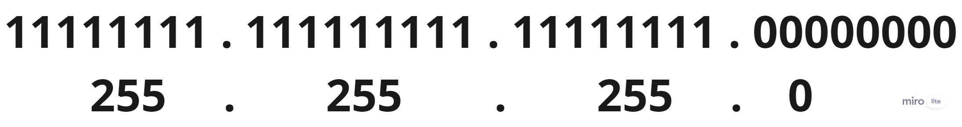

Konsep ini disebut CIDR (Classless Inter-Domain Routing) diperkenalkan pertama kali tahun 1992 oleh IEFT dan banyak digunakan pada pembentukan network routing. Ketika melakukan subnetting harus mencari 5 hal:

1. Subnetmask
2. Jumlah Subnet
3. Jumlah Host Per Subnet
4. Blok Subnet
5. IP Network, Range IP Address, IP Broadcast

Sebagai contoh menggunakan IP address 192.168.3.10/26, kemudian kita akan mencari subnetmask, jumlah subnet, jumlah host per subnet, ip network, range ip address, dan ip broadcast pada IP address tersebut.

Subnetmask

Nilai yang membedakan nilai network dan nilai host pada IP. Nilai netwotk bernilai 255 dan nilai host bernilai 0. IP address 192.168.3.10/26, prefix yang diberikan adalah /26 yang berarti terdapat 26 bit biner yang bernilai 1.

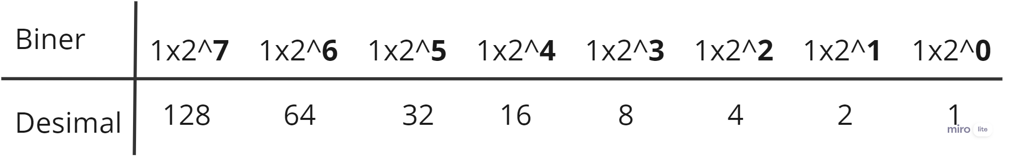

**Trik ketika menghafal nilai desimal dari 128 (1x2^8) sampai ke 1 (1x2^0) adalah nilai dibagi 2 maka akan sampai ke nilai 1.**

128 ÷ 2 = 64

64 ÷ 2 = 32

32 ÷ 2 = 16

16 ÷ 2 = 8

8 ÷ 2 = 4

4 ÷ 2 = 2

2 ÷ 2 = 1

Jika total 8 digit 1 dikonversi ke desimal maka akan berjumlah

128 + 64 + 32 + 16 + 8 + 4 + 2 + 1 = 255

Pada contoh ada /26 digit maka tersisa 2 digit (26 – 24) pada segmen terakhir karena 3 segmen berjumlah 24 digit. Maka 4 digit terakhir bernilai 192 (128 + 64). Maka subnetmask yang didapat adalah.

255 . 255 . 255 . 192

Jumlah Subnet

Jumlah Host Per Subnet

Blok Subnet

IP Network, Range, Broadcast

DNS

Kepanjangan dari *Domain Name Server* Sebuah layanan digunakan untuk merubah nama domain ke IP Address atau sebaliknya. Dengan menggunakan DNS maka mempermudah dalam mengakses sebuah situs karena cukup menginput nama domain. Contoh ketika ingin mengakses [www.detik.com](http://www.detik.com) maka cukup ditulis nama domain/website, jika tanpa DNS maka perlu menulis IP dari www.detik.com (103.49.221.211).

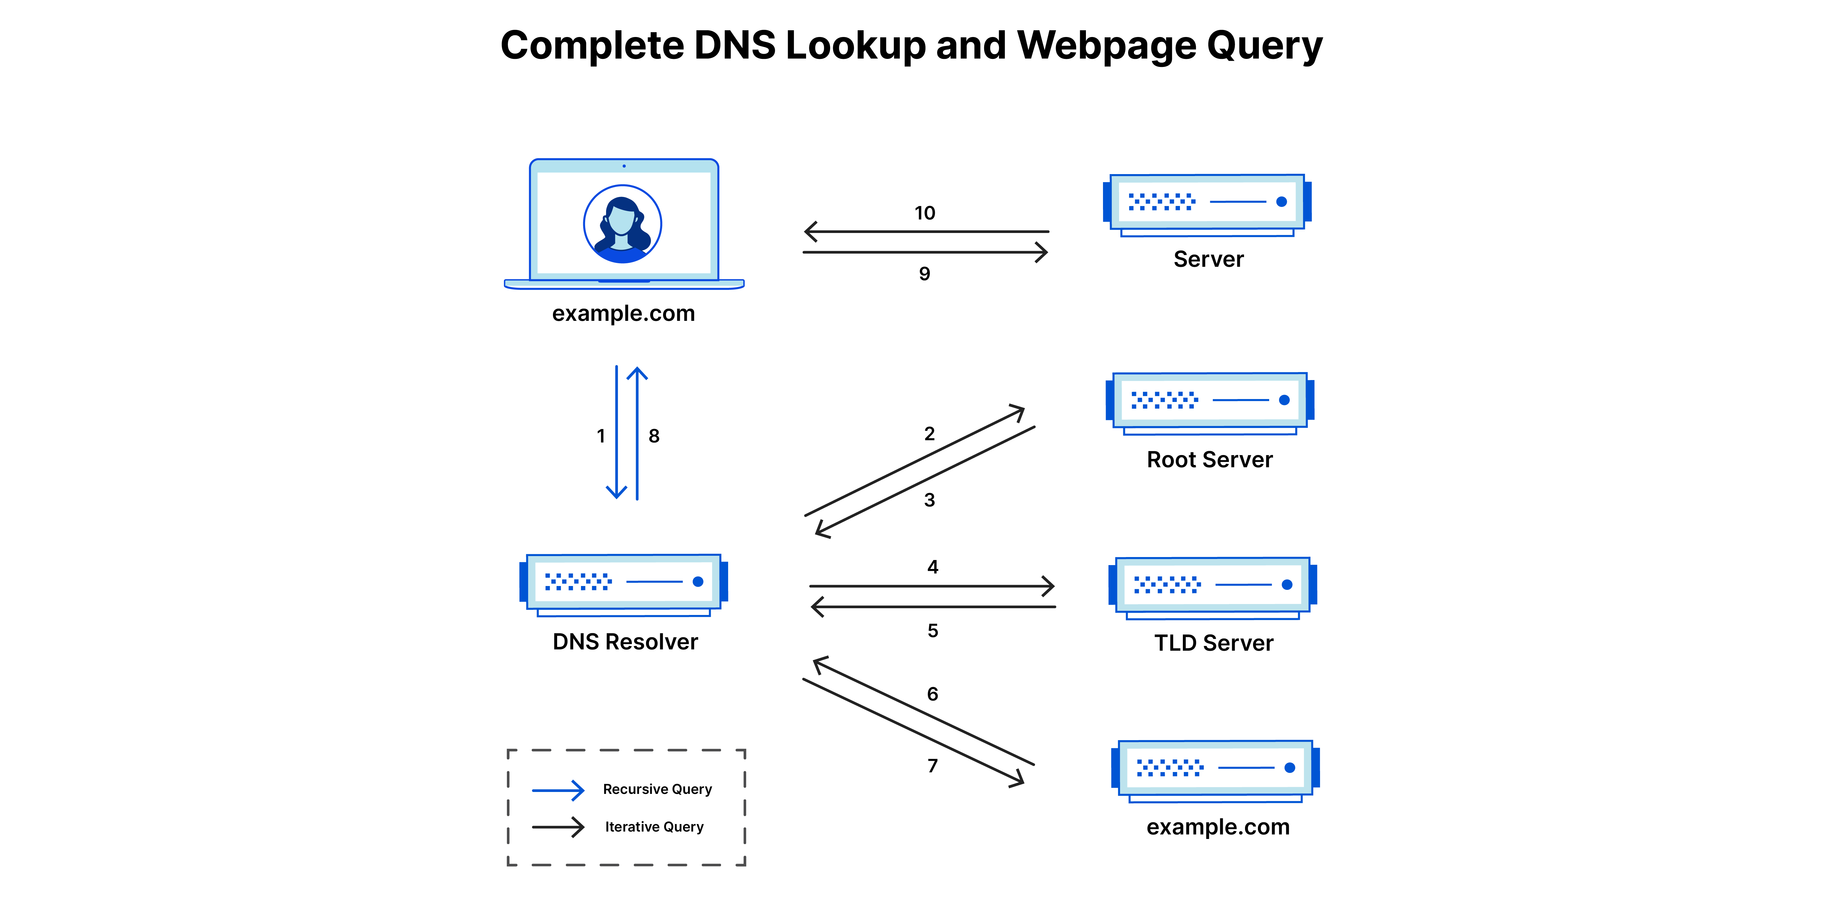

Cara kerja DNS

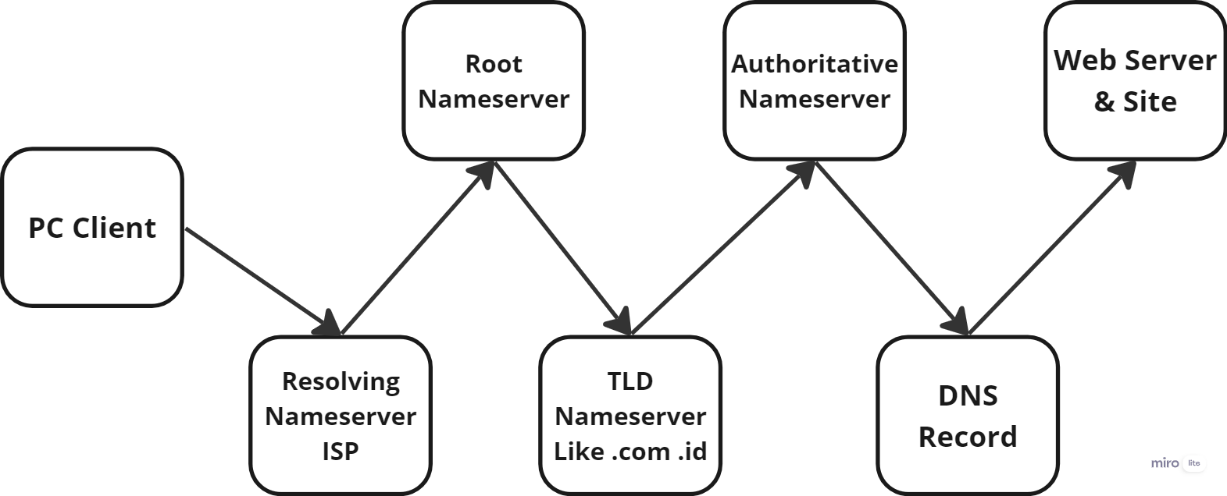

DNS Resolver

DNS Resolver atau DNS recursive resolver adalah perantara utama antara komputer Anda dan DNS server lainnya. Fungsinya adalah untuk meneruskan permintaan ke DNS server lainnya lalu mengirimkannya kembali setelah dipenuhi.

DNS Root

Root nameserver atau root DNS server adalah server yang paling tinggi dalam alur kerja DNS. Fungsinya bisa diibaratkan seperti ruang arsip.

DNS TLD

TLD nameserver adalah DNS server yang bertugas untuk menyimpan dan mengelola informasi domain yang menggunakan TLD tertentu. Top-level Domain atau TLD adalah bagian akhir domain, seperti .com, .org, .online, dan .net.

DNS Authoritative

Authoritative name server atau authoritative DNS server adalah server terakhir dalam proses resolusi DNS. Server ini menyimpan semua informasi yang terkait dengan domain yang Anda kunjungi, termasuk alamat IP.

DNS Record

Apa Itu DNS Lookup

Sebuah software/tool yang digunakan untuk query DNS dari Domain ke IP atau sebaliknya.

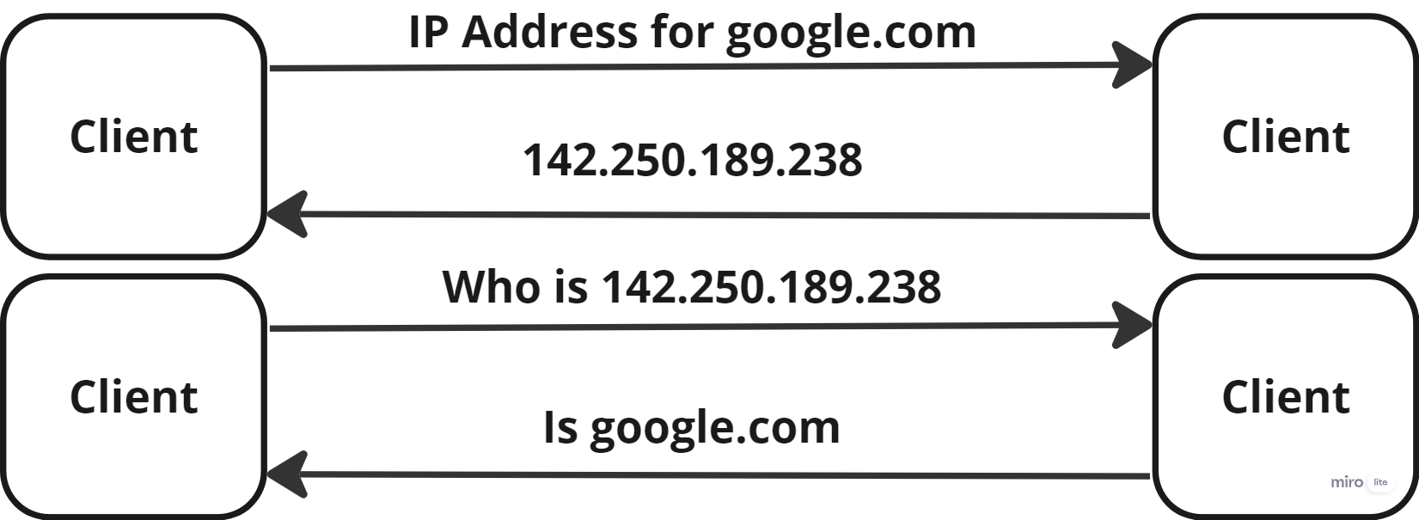

Topologi Jaringan

Topologi jaringan adalah susunan elemen-elemen jaringan komunikasi. Topologi jaringan dapat digunakan untuk mendefinisikan atau mendeskripsikan susunan berbagai jenis jaringan telekomunikasi. Topologi dibagi menjadi 2, topologi fisik dan topologi logic. Dengan menggunakan topologi mempermudah dalam manajemen jaringan dan perangkat juga memperbaiki koneksi yang bermasalah.

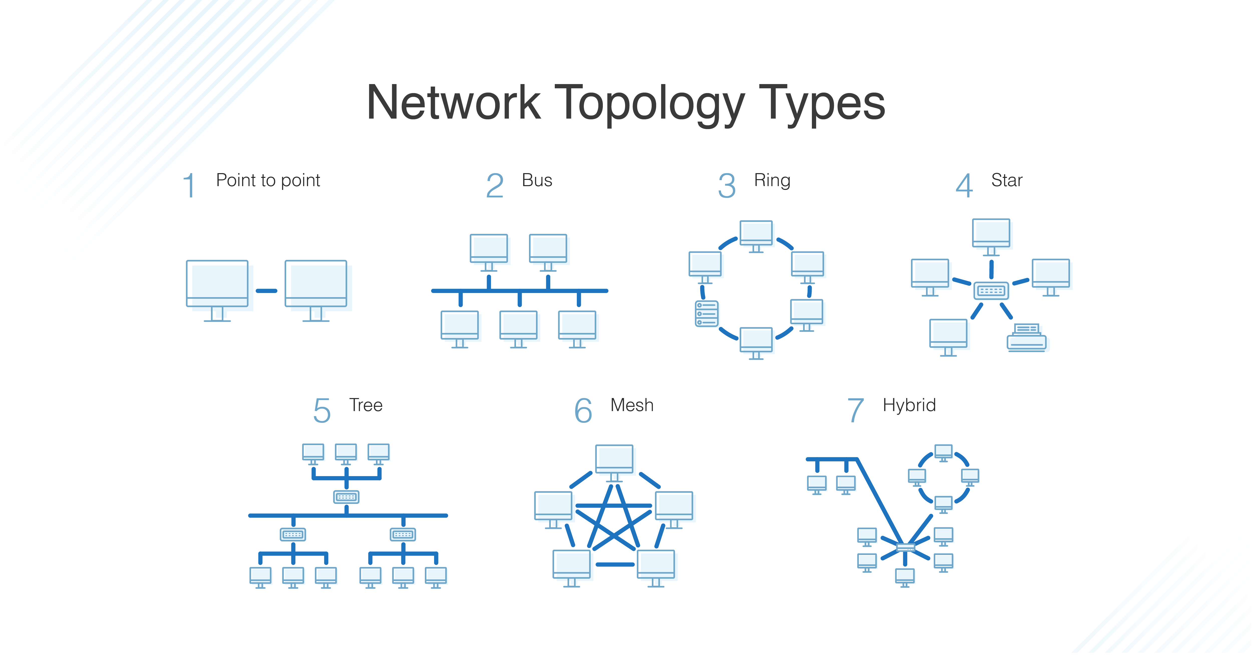

Jenis-jenis dari topologi jaringan.

Topologi bus.

Dalam topologi jaringan bus, setiap node dihubungkan secara seri sepanjang satu kabel. Pengaturan ini ditemukan saat ini terutama di jaringan distribusi broadband kabel.

Topologi Ring

Dalam topologi jaringan ring, node-node dihubungkan dalam konfigurasi loop tertutup. Beberapa cincin melewatkan data dalam satu arah saja, sementara yang lain mampu mengirimkan data dalam dua arah

Topologi Star

Dalam topologi jaringan star, perangkat pusat terhubung ke semua node lainnya melalui hub pusat. Jaringan area lokal yang dialihkan berdasarkan sakelar Ethernet dan sebagian besar jaringan rumah dan kantor berkabel memiliki topologi bintang fisik.

Topologi Tree

Topologi jaringan pohon terdiri dari satu simpul akar, dan semua simpul lainnya terhubung dalam suatu hierarki. Topologinya sendiri terhubung dalam konfigurasi bintang.

Topologi Mesh

Topologi jaringan mesh menghubungkan node dengan koneksi sehingga tersedia beberapa jalur antara setidaknya beberapa titik jaringan. Suatu jaringan dianggap menyatu sepenuhnya jika semua node terhubung langsung ke semua node lainnya dan menyatu sebagian jika hanya beberapa node yang memiliki banyak koneksi ke node lainnya.

Topologi Hybird

Topologi jaringan hybrid adalah kombinasi dari dua atau lebih topologi. Topologi hybrid biasanya memberikan fleksibilitas luar biasa, karena dapat mengakomodasi sejumlah pengaturan.

Topologi P2P

Kabel Jaringan

Kabel jaringan merupakan salah satu jenis media transmisi pada jaringan komputer agar setiap komputer / perangkat di dalamnya dapat saling terhubung satu sama lain.Selain dengan kabel, ada media transmisi lain yang memungkinkan terjadinya transmisi data, yaitu wireless. Bila dibandingkan, media kabel memiliki kestabilan dan kecepatan yang lebih tinggi untuk transmisi data.

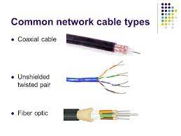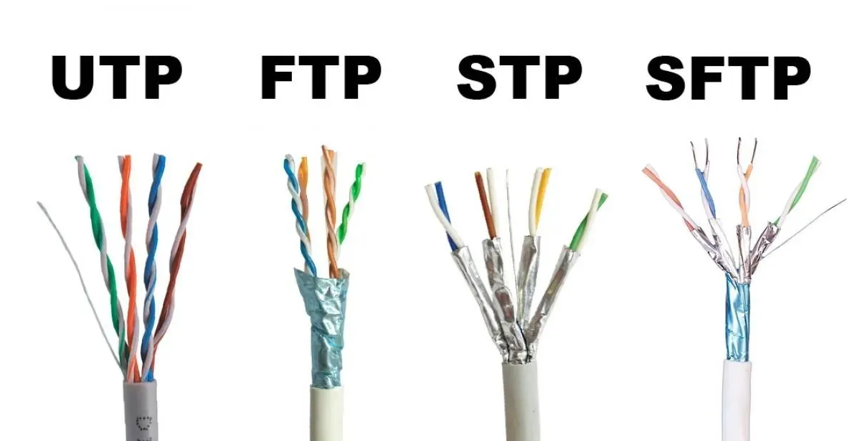

Coaxial

Kabel koaksial adalah jenis kabel jaringan yang terdiri dari 2 penghantar. Salah satu penghantarnya berada di bagian tengah berupa kawat tembaga dan dikelilingi oleh lapisan isolator. Penghantar di lapisan atasnya berbahan metal yang berfungsi untuk melindungi gangguan dari luar.

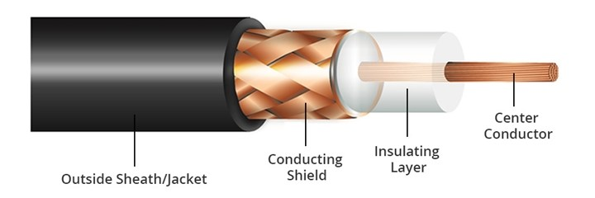

1. Isolator luar / jacket: bagian pembungkus luar yang melindungi seluruh bagian kabel.
2. Pelindung / conducting shield: serabut kabel terpilin bersilang sebagai pelindung untuk mengantisipasi frekuensi listrik yang tidak diinginkan.
3. Isolator dalam / insulating layer: kulit pelapis kabel konduktor.
4. Konduktor: inti kabel tunggal sebagai medium transmisi data.

Unshielded Twisted Pair (UTP)

Jenis kabel yang terdiri dari pasangan kawat tembaga yang diisolasi dan dijalin bersama untuk mengirimkan sinyal digital atau analog. Kabel UTP adalah media jaringan internet yang memiliki 8 warna berbeda. menurut jenisnya UTP cable dapat dibagi menjadi tiga: straight-through, crossover dan rollover.

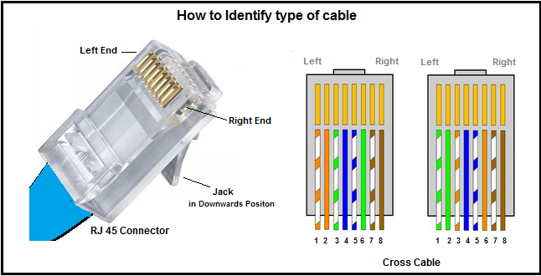

Kabel Straight

Jenis pertama dari kabel UTP adalah tipe straight-through di mana antara ujung konektor satu dengan yang lain memiliki kesamaan aturan penyusunan. Kabel ini biasanya dipakai untuk menghubungkan dua perangkat berbeda. seperti komputer ke switch, router dengan switch/hub, dan komputer ke hub.

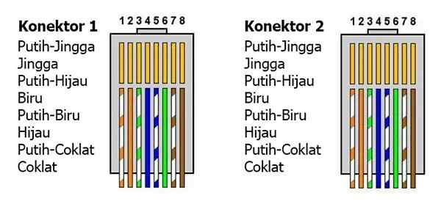

Kabel Crossover

Tipe kedua dari kabel UTP adalah crossover, di mana antara tiap ujung konektor mempunyai aturan penyusunan yang berbeda. Kebalikan dari kabel straight-through, kabel jenis crossover dapat digunakan untuk menghubungkan dua perangkat yang sama, seperti router dengan router, komputer dengan komputer, hub dengan hub, switch dengan switch.

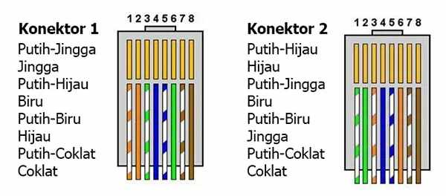

Kabel Rollover

Model ketiga dari kabel UTP adalah rollover yang penyusunan kabelnya terbalik antara ujung konektor satu dengan ujung konektor yang lain. Hampir mirip dengan tipe straight-through, kabel jenis rollover ini juga dipakai untuk menghubungkan dua perangkat jaringan berbeda. Perbedaannya, kabel jenis rollover menghubungkan perangkat yang memiliki konsol saja, seperti switch dengan proyektor atau switch dengan printer.

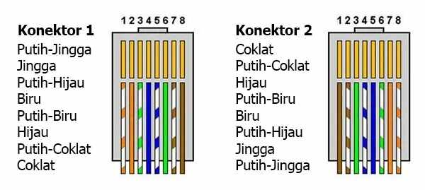

Fiber Optic

Kabel fiber optik adalah jenis kabel jaringan yang terbuat dari serat kaca / plastik yang sangat kecil berukuran 120 mikrometer. Fiber optik memiliki kemampuan mentransmisikan data lebih cepat dibanding jenis kabel lainnya.

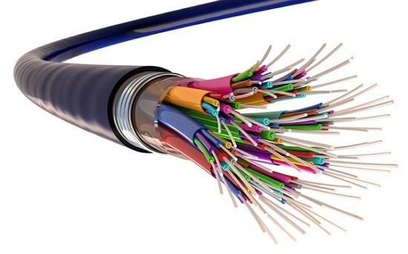

Komponen

1. Cable jacket = Pembungkus luar kabel untuk melindungi seluruh bagian kabel.
2. Strengthening fibers = Pelindung fiber untuk menjaga kabel dari benturan.
3. Coating = Lapisan plastik yang berfungsi menjaga kabel dari tekukan.
4. Cladding = Lapisan tipis sebagai pembatas untuk memuat gelombang cahaya untuk ditransmisikan. Posisinya mengelilingi core dan memberikan indeks bias yang lebih rendah agar serat optik bekerja.
5. Core/inti serat optik = Sebagai medium utama transmisi data yang terbuat dari kaca/plastik

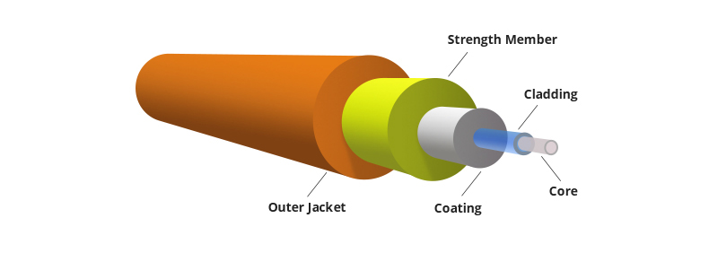

Karakteristik

1. Beroperasi pada kecepatan tinggi (gigabit per detik)
2. Mampu membawa paket dengan kapasitas besar
3. Biaya cukup mahal
4. Ukuran media dan konektor kecil
5. Kebal terhadap interferensi elektromagnetik
6. Jarak transmisi jauh (2-60 kilometer)

Kelebihan

1. Mampu mentransmisikan data dengan kecepatan tinggi
2. Jumlah bandwith yang besar
3. Jangkauan wilayah yang luas
4. Tingkat keamanan saat bertransmisi data sangat tinggi, sebab sulit disadap oleh pihak luar karena tidak menghasilkan energi elektromagnetik.

Kekurangan

1. Rentan mengalami gangguan (noise) apabila tertekuk
2. Harga paling mahal dibanding 2 kabel jaringan lainnya
3. Instalasi yang rumit dan mahal karena dibutuhkan penanganan dan peralatan khusus
4. Harus diperbaiki oleh orang yang ahli jika mengalami gangguan

Perangkat Keras Jaringan

Perangkat elektronik yang diperlukan untuk komunikasi dan interaksi antar perangkat di jaringan komputer. Secara khusus, mereka memediasi transmisi data dalam jaringan komputer.

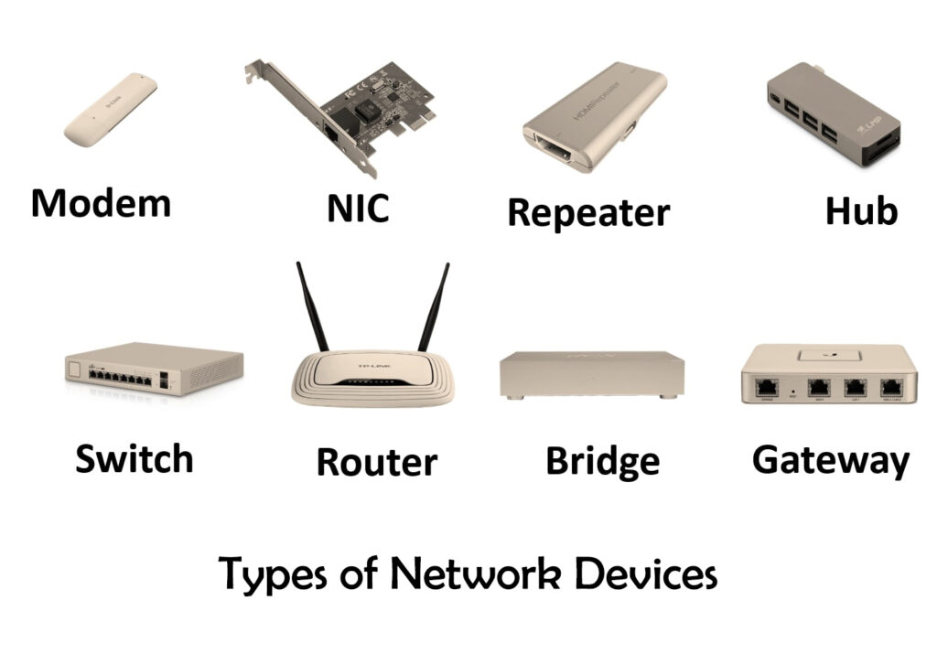

Router

Sebuah alat yang mengirimkan paket data melalui sebuah jaringan yang berbeda arsitektur atau Internet menuju tujuannya, melalui sebuah proses yang dikenal sebagai perutean atau penghalaan. Proses penghalaan terjadi pada lapisan ketiga dari tumpukan protokol tujuh-lapis OSI.

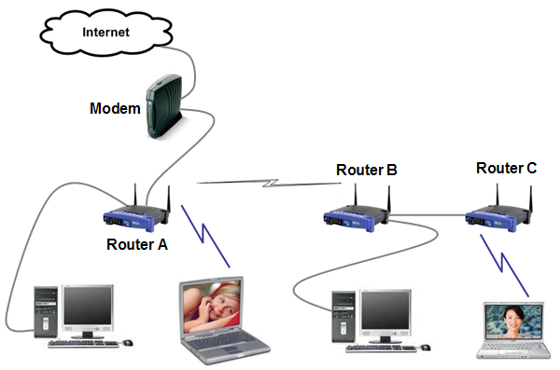

Switch

Switch adalah perangkat yang menghubungkan beberapa perangkat dalam sebuah jaringan yang sama.

Bridge

Hub

Modem

Repeater

Access Point (AP)

Tekonologi Wireless

Suatu media transmisi tanpa kabel tapi menggunakan gelombang elektromagnetik. Di era Revolusi Industri 5.0 teknologi wireless sudah banyak berkembang pesat, teknologi yang menggunakan perangkat Wireless Devices seperti telepon sellular serta teknologi untuk mengakses internet. Contoh aplikasi dari teknologi wireless adalah GPS, Radio, dll.

Kekurangan

1. Kapasitas dan kestabilan jaringan terbatas Banyaknya hambatan di suatu area wifi menyebabkan kestabilan jaringan semakin menurun
2. Harga tergolong mahal Harga perangkat yang tergolong mahal
3. Transmit data yang tergolong lambat jika dibandingkan dengan menggunakan kabel.
4. Interferensi gelombang atau perpaduan dua jaringan yang berakibatkan mengacaukan jaringan

Jenis Jaringan Berdasar Area

LAN

MAN

WAN

Jaringan komputer yang luas, juga digunakan oleh internet. Perintis wireless adalah Guglielmo Marconi.

Jenis koneksi WAN

Leased Line

Konekesi point-to-point dgn jalur sycnhronous.

Circuit Switching

Menggunakan infrastruktur switching telepon analog, menggunakan protokol ISDN.

Packet Switching

koneksi yang akan membagi data menjadi pecahan yang urut, paket mengandung alamat tujuan, data, alamat pengirim. Frame Relay adalah protokol yg sering digunakan pada WAN.

HDLC = Protokol pada layer OSI.

PPP(Point to Point Protocol)

berkerja di data link layer, standar untuk komunikasi cisco dengan non-cisco.protokol tambahan LCP(Link Control Protocol) & NCP(Network Control Protocol).

Frame Relay

Membagi bandwith sama rata ke semua user.

ISDN(Integated Service Digital Network)

Perbaikan dari circuit switching, memiliki karakteristik

- Transmisi data cepat.

- Ternologi alternative.

- Memiliki varian Basic & Primary.

SDLC

Klasifikasi WAN

1. Core Layer
2. Distributed Layer
3. Access Layer

Klasifkasi fisik jaringan

1. CPE(Customer Premises Equipment)
2. AN(Access Network)
3. CN(Core Network)
4. OSI Layer

Application

Presentation

Session

Transport

Network

Data Link

Physical

Kategori Multiple Access

Multiple Access adalah kondisi dimana banyak klient dapat mengakses server.

CDMA

FDMA

TDM

Generasi dari wireless

- AMPS

- GSM(Global System Mobile service)

Populer di benua eropa, mulai digunakan tahun 1992 dan berkerja pada kanal 800 MHz, tetapi di eropa masih menggunakan. 1.800 MHz, jika amerika serikat menggunakan 1.900 MHz. Memiliki bandwith 200 KHz pada GSM versi 900.

- GPRS(General Packet Radio Service)

Perbaikan dari GSM yg dikeluarkan oleh ETSI pada tahun 1997, fitur ungulan packet swtching berkecepatan tinggi.

- EDGE(Enchanced Data Rates for Global Evolution)

Generasi wireless berfokus meningkatkan kapasitas jaringan

Jenis & jangkauan wireless

Teknik komunikasi menggunakan wireless

- Soft Handoff

- Power Control

- STC & MD

Topologi

- Peer-to-peer/P2P

- Star

- Hybird

Tipe Jaringan

- WPAN

- WLAN

- WMAN

- WWAN

Standar Wireless

A. Mode Ad Hoc

B. Mode Infrastructure

C. Hybird

Gelombang

A. G Mekanis

B. G Elektromagnetik

- Panjang Gelombang

- Frekuensi

- Kecepatan Gelombang

Komponen wireless

Station

- PCMCIA

- Wireless Adapter

- External Adapter

- Wireless Bridge & Station

B. Access Point

Teknologi PSTN

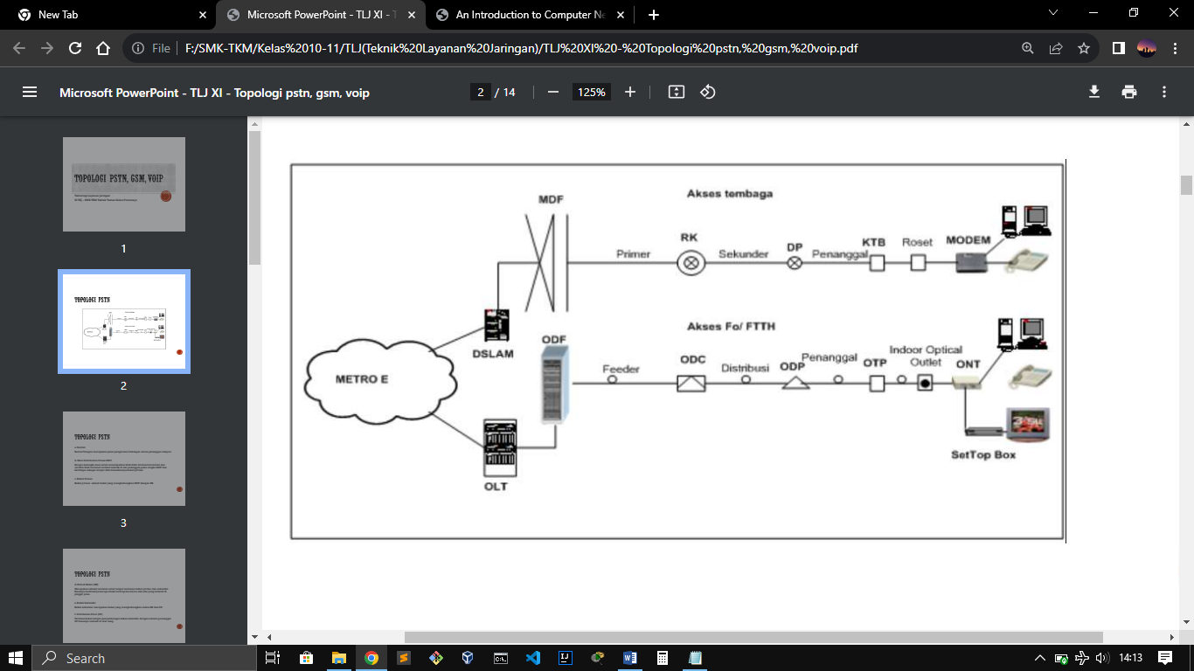

Komponen PSTN

**A. Sentral**

Sentral Telepon merupakan pusat pengaturan hubungan antara pelanggan telepon.

**B. Main Distribution Frame MDF**

Berupa kerangka besi untuk menempatkan blok-blok terminal horizontal danvertikal. Blok terminal vertikal terletak di sisi pelanggan pada rangka MDF danberfungsi sebagai tempat diterminasikannya kabel primer.

**C. Kabel Primer**

Kabel primer adalah kabel yang menghubungkan MDF dengan RK.

**D. Rumah Kabel (RK)**

Merupakan sebuah terminal untuk tempat terminasi kabel primer dan sekunder. Biasanya bentruknya berupa kotak tertutup berwarna abu-abu yang terletak di pinggir jalan.

**E. Kabel Sekunder**

Kabel sekunder merupakan kabel yang menghubungkan antara RK dan DP.

**F. Distribution Point (DP)**

Terminal kabel tempat penyambungan kabel sekunder dengan saluran penanggal. DP biasanya terletak di atas tiang.

**G. Kotak Terminal Batas (KTB)**

KTB merupakan kotak terminal yang berada pada rumah atau biasanya di dindingrumah. KTB yang biasanya dipasang adalah berbentuk kotak berwarna abu-abu di tempel di dinding sebagai lanjutan terminasi dari DP.

**H. Soket/ Roset**

Soket/ roset merupakan sebuah terminal 1 pair to 1 pair (pada umumnya), namunada juga yang 1 pair to beberapa pair, dimana kabel rumah tersebut akanditerminasi di roset dan setelah itu akan dihubungkan ke pesawat telepon.

Jenis

**A. Jaringan Backbone**

Merupakan core network/ jaringan inti yang membangun PSTN, yaitu jaringan yang menghubungkan antar sentral.

**B. Jaringan Akses**

Merupakan jaringan yang berfungsi menghubungkan sentral sampai ke pelanggan. Jaringan Akses dapat dibagi menjadi empat, yaitu : Jaringan Lokal Akses Tembaga(Jarlokat), Jaringan Lokal Akses Radio (Jarlokar), Jaringan Lokal AksesFiber Optik(Jarlokaf), Hybrid Fiber Coaxial (HFC)

**C. Jaringan Interkoneksi**

Biasanya sebuah perusahaan besar memiliki banyak ruangan dan karyawan yang hampir dipastikan membutuhkan telepon dalam mempermudah bertukar informasidengan karyawan lain diruangan tertentu. Setiap kali menelpon perusahaan tersebutakan dikenakan charging oleh penyedia jasa telekomunikasi setara dengan teleponlokal. Setelah dilakukan penelitian, didapatkan kenyataan bahwa intensitas teleponinternal kantor sangat tinggi dan tidak bisa dicegah karena menyangkut operasionalperusahaan.

Dari kenyataan ini, didapatkan ide pembangunan sebuah sentral privat yang memungkinkan komunikasi internal perusahaan dapat dilakukan secara gratis. Maka keluarlah perangkat yang disebut PBX (Private Branch eXchange), yaitu sebuahsentral privat dengan feature seperti sentral publik yang digunakan oleh suatulembaga/ perusahaan dalam melayani komunikasi internal perusahaan tersebut.

Teknologi GSM

Komponen

**A. BTS (Base Transceiver Station)**

Sebagai pengirim dan penerima (transceiver)sinyal komunikasi dari atau ke MS serta menghubungkan MS dengan network**.** Element lain dalam jaringan GSM, diantaranya BSC dan MSC.

**B. BSC (Base Station Controller)**

Sebagai pengatur kontrol operasi, pengaturansumber daya radio, konfigurasi cell site, enkripsi serta frekwensi yang digunakanBTS, mengatur perpindahan out station dari satu BTS ke BTS lainnya.

**C. MSC (Mobile Switching Center)**

Pusat dari subsistem switching jaringan(NSS). MSC sebagian besar terkait dengan fungsi switching komunikasi, seperticall set-up, release, dan routing.

**D. GMSC (Gateway Mobile Switching Center)**

Sebuah interface antara jaringansellular dengan PSTN. GMSC menolong PSTN dalam mengirim sebuah komunikasidari perangkat mobile untuk ditujukan ke MSC yang tepat.

**E. Equipment Identity Register (EIR)**

EIR merupakan database yang mengandunginformasi tentang identitas peralatan mobile yang mencegah calls dari pencurian, ketidakamanan, atau ketidak berfungsian MS.

**F. Authentication Center (AUC)**

Unit yang disebut AUC menyediakan parameterparameter autentikasi dan encryption yang memeriksa identitas pemakai danmemastikan kemantapan dari setiap call.

**G. Home Location Register (HLR)**

database yang digunakan untuk menyimpan danmengatur data-data pelanggan

**7) Visitor Location Register (VLR)**

VLR merupakan database yang memiliki informasipelanggan sementara yang diperlukan oleh MSC untuk melayani pelanggan yang berkunjung dari area lain.

Teknologi VOIP

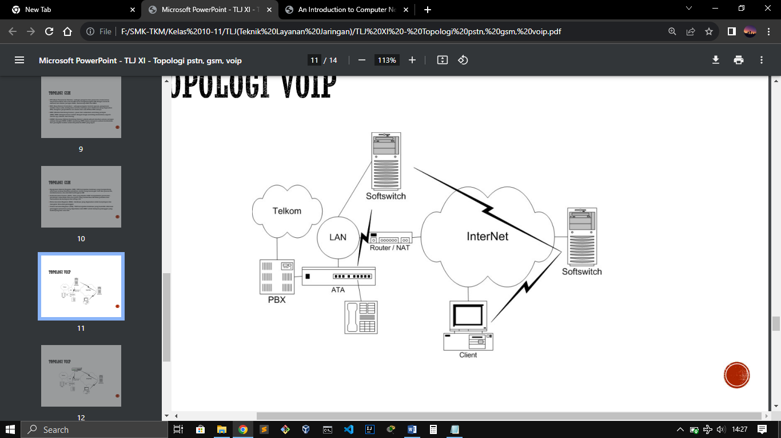

Komponen

**A. Media Gateway Controller (MGC)**

MGC merupakan komponen utama dari arsitektur Softswitch yang bertanggung jawab dalam pemrosesan panggilanmelalui pengendalian atau pengkoordinasian komponenkomponen lainnya, seperti SG (dalam melakukan fungsi pembentukan atau pembubaran panggilan), MG (dalam penyediaan bearer untuk penyaluran media atau suara), AS (dalampenanganan fitur-fitur layanan atau aplikasi).

**B. Signaling Gateway (SG)**

SG merupakan komponen jaringan yang mengkonversikan atau menterjemahkan pesanprotokol berbasis IP seperti SIP keprotokol yang berbasis SS7 seperti Transaction Capability User Part (TCAP), ISDN User Part (ISUP) dan lain-lain.

**C. Media Gateway (MG)**

MG merupakan elemen jaringan yang bertindak sebagai gerbang keluar atau masuk ke jaringan lain (eksternal). MG mengkonversi protokol atau media masukan menjadi protokol atau media keluaran yang sesuai dengan jaringan transportnya.

Ragam Aplikasi Komunikasi Data

Komunkasi Dataadalah proses pertukaran data antar dua perangkat atau lebih melalui beberapa bentuk media transmisi.

Analogi

- Data dikirim ke tujuan yang tepat

- Data tida sampai ke tujun yang salah

- Data tidak rusak dalam perjalanan

- Data Dibungkus

Komputer mengirimkan data, ketika kita mengirimkan paket, kita juga  tidak ingin paket yang dikirimkan sampai ke *aplikasi dan komputer yang salah*. Dalam sebuah rumah tinggal beberapa orang, juga dalam sebuah komputer terdapat beberapa aplikasi. Tidak mau data yang dikirimkan sampai di komputer dan aplikasi yang salah. Kita tentu tidak mau surat atau paket yang dikirimkan rusak di tengah jalan.

Untuk mencegah hal tersebut, sebelum mengirimkan paket dibungkus dahulu sehingga paket tersebut dalam perjalanan tidak rusak. Demikian juga halnya dengan pengiriman data. Data yang dikirim melalui jaringan dan internet dikirim dalam bentuk paket-paket data. Paket data-paket data yang dikirim tidak boleh rusak di tengah jalan. Oleh karena itu, sebelum dikirim melalui jaringan  maka paket data- paket data tersebut "dibungkus"  terlebih dahulu.

Tujuan

1. Pengiriman data dalam jumlah besar efisien.
2. Memungkinkan penggunaan sistem komputer dari jarak jauh (remote computer use).
3. Memungkinkan penggunaan komputer secara terpusat maupun secara tersebar.
4. Mempermudah kemungkinan pengelolaan data.
5. Mengurangi waktu untuk pengelolaan data.
6. Mendapatkan data langsung dari sumbernya.
7. Mempercepat penyebarluasan informasi

Karakteristik Dasar

Efektivitas sistem komunikasi data tergantung pada empat karakteristik yang mendasar.

**A. Pengiriman (Seseorang yang mengirim)**

Mengirimkan data ke tujuan yang sesuai. Data diterima oleh perangkat/pengguna yang dimaksudkan.

**B. Akurasi (Data dikirim dan diterima sama/keutuhan data)**

Memberikan data yang akurat.

**C. Ketepatan Waktu**

Waktu yang dibutuhkan dalam pegiriman harus tepat. Jika tidak maka akan rusak.

**D. Jitter. (Delay waktu)**

Jitter mengacu pada variasi waktu kedatangan paket. Ini adalah keterlambatan yang tidak merata dalam pengiriman paket audio atau video.

Komponen komunikasi data

**1. Pesan (Informasi yang dikirim)**

Pesan Bentuk populer dari informasi termasuk teks, angka, gambar, audio, dan video.

**2. Pengirim (Seseorang yang mengirim)**

Pengirim adalah perangkat yang mengirimkan pesan data. Hal ini dapat berupa komputer, workstation, handset telepon, kamera video, dan sebagainya.

**3. Penerima (Seseorang yang menerima data)**

Penerima adalah perangkat yang menerima pesan. Hal ini dapat berupa komputer, workstation, handset telepon, televisi, dan lainnya.

**4. Media transmisi (Jalur/media yang digunakan untuk mengirim)**

Media transmisi adalah jalur fisik dimana pesan berjalan dari pengirim ke penerima. Beberapa contoh media transmisi termasuk kabel twisted-pair, kabel koaksial, kabel serat optik, dan gelombang radio.

**5. Protokol (Setiap jalur/media memiliki aturan, maka protocol adalah aturan yang berlaku)**

Protokol adalah seperangkat aturan yang mengatur komunikasi data. Ini merupakan kesepakatan antara perangkat yang saling berkomunikasi.

Tanpa protokol, dua perangkat mungkin akan terhubung tapi tidak dapat berkomunikasi

Proses Komunikasi Data

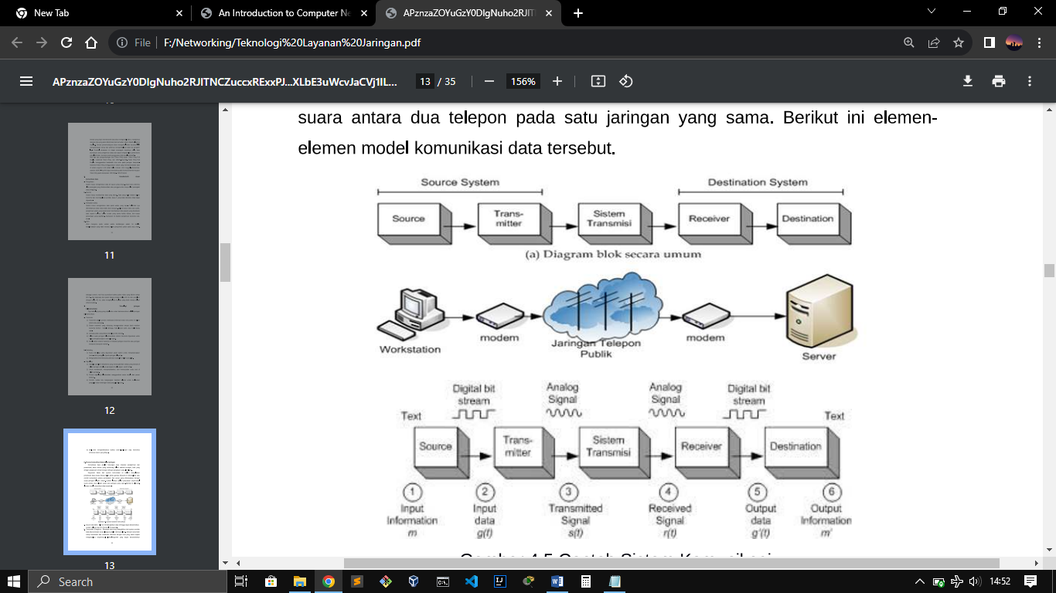

- Source

- Transmitter

- Transission System

- Receiver

- Destination

Web Hosting

Sebuah layanan berfungsi menyimpan semua file/data website agar bisa online/diakses oleh siapa pun di internet.

Cara Kerja Web Hosting

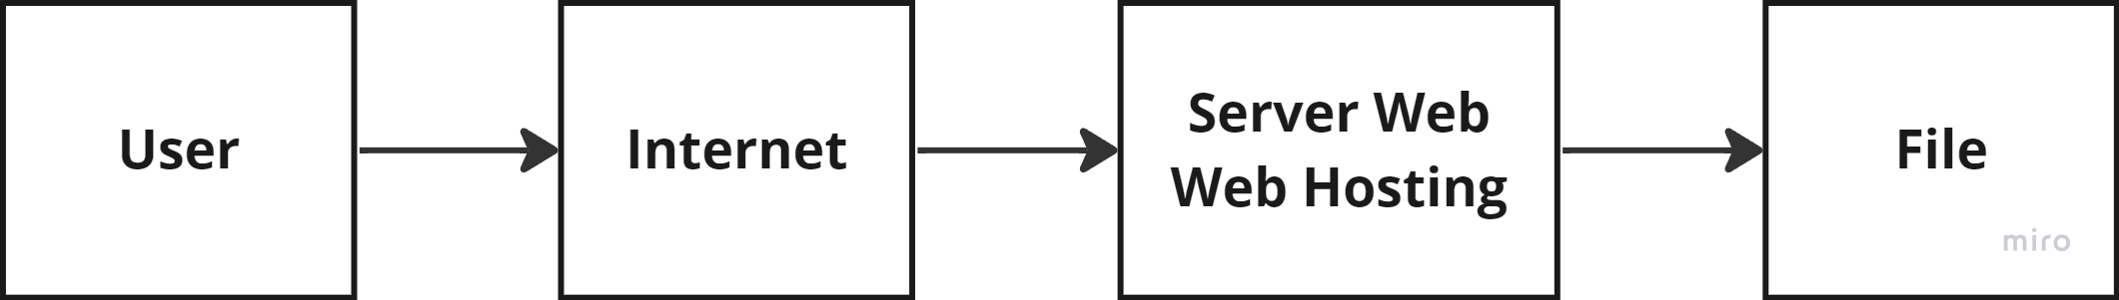

Web hosting berjalan di web server, yaitu komputer fisik yang bekerja 24 jam setiap harinya untuk menyediakan website di internet. Pengunjung menggunakan nama domain atau alamat IP untuk membuka website di web browser. Server web host kemudian mengirimkan semua file yang diperlukan agar website bisa dimuat. Ketika membeli hosting, sebenarnya sedang menyewa ruang di server web host untuk menyimpan data website. Itulah mengapa layanan hosting perlu diperpanjang beberapa waktu sekali (biasanya per tahun). Web Hosting juga memiliki layanan:

- SSL

- Hosting Email

- Site Builder

- dll

Jenis Web Hosting

1. Shared Hosting

Jenis hosting paling murah dan paling populer. Paket ini cocok untuk blog dan website sederhana.

Kelebihan:

- Harga ekonomis.

- Server hosting sepenuhnya dikelola (full managed) oleh penyedia hosting.

- Cocok untuk pemula.

- Fasilitas lengkap, mulai dari disk space, unlimited bandwidth, database, hingga SSL.

Kekurangan:

- Jika ada user yang menggunakan fasilitas secara berlebihan, website user lain dapat ikut merasakan dampaknya.

- Adanya limit penyimpanan file dan fasilitas hosting web.

1. VPS (Virtual Private Server) Hosting

Virtual Private Server atau VPS adalah jenis web hosting di mana resource sudah dibagi-bagi untuk setiap user. Sehingga, Anda bisa memanfaatkan resource server tanpa dipengaruhi oleh pemakaian user lain.

Kelebihan

- Karena private, resource tidak terpengaruh user lain.

- Bebas kustomisasi server VPS hosting.

- Dapat mengelola banyak akun hosting.

- Bebas memilih sistem operasi (OS).

- Harga lebih terjangkau dibanding Dedicated Hosting.

Kekurangan:

- Harus melakukan konfigurasi server sendiri.

- Perlu memiliki pemahaman teknis tentang server.

1. Cloud Hosting

Cloud Hosting adalah layanan hosting dengan performa layaknya VPS, tapi dengan kemudahan pengelolaan seperti Shared Hosting. Dengan kata lain, Anda tidak perlu memiliki skill teknis tinggi untuk menggunakan hosting ini.

Kelebihan

- Resource yang tersedia banyak.

- Dapat menampung traffic sangat tinggi.

- Full managed oleh penyedia layanan hosting.

- Tidak perlu pengetahuan teknis yang mendalam.

Kekurangan:

- Harga lebih mahal dari VPS dan Shared Hosting.

1. WordPress Hosting

WordPress Hosting adalah jenis layanan hosting yang dirancang khusus untuk pengelolaan WordPress. Untuk spesifikasinya sendiri kurang lebih seperti Shared Hosting.

Kelebihan:

- Harga ekonomis seperti Shared Hosting.

- Terintegrasi dengan WordPress.

- Ramah untuk pemula.

- Full managed oleh penyedia hosting.

- Fasilitas seperti disk space, SSL, dan sejenisnya cukup lengkap.

Kekurangan:

- Sumber daya terbatas dan dipakai bersamaan.

- Jika ada user lain yang memakai resource berlebihan, website Anda juga terkena; dampaknya.

1. Dedicated Server Hosting

Jenis hosting di mana server hanya digunakan oleh satu user saja. Dengan server yang eksklusif untuk Anda seorang, Anda tak perlu khawatir website akan mengalami down karena pengguna lain.

Kelebihan:

- Resource sangat besar.

- Mampu menampung trafik tinggi.

- Dapat menyimpan data sangat banyak (big data).

- Memiliki akses root untuk mengatur server.

- Bebas memilih sistem operasi.

Kekurangan:

- Harga mahal.

- Harus melakukan perawatan server sendiri.

- Perlu memiliki pemahaman teknis.